 | Apellidos, Nombre: Amado Cibreiro Andrés

Proyecto de mantenimiento de un computador

 | Computadores implicados:  - Computador de dirección

 | 1. Revisión das características de la fuente de alimentación
1.1. Identificar la descripción de la etiqueta de la fuente de alimentación:
1.1.1. Marca: L-link
1.1.2. Modelo: LL-PS-500
1.1.3. Factor de forma: ATX P4 500W
1.1.4. Potencia: 500W
1.1.5. PFC (Power Factor Correction) [Sí/No]: No
1.1.6. URL: https://l-link.es/producto/fuente-atx-500w-ll-ps-500
1.1.7. Corriente Alterna (AC) – Entrada:
1.1.71. Voltaje (V): 230V
1.1.7.2. Frecuencia (Hz): 50hz
1.1.7.3. Intensidad (A): No aparece en la etiqueta
1.1.8. Corriente Continua (DC) – Salida:
1.1.8.1. Voltaje 1: +3,3 VDC
1.1.8.2. Voltaje 2: +5 VDC
1.1.8.3. Voltaje 3: +12 VDC
1.1.8.4. Voltaje 4: -12 VDC
1.1.8.5. Voltaje 5: +5 VSB
1.1.8.6. Voltaje 6: No aparece
1.1.8.7. Voltaje 7: No aparece
1.1.9. Potencia máxima (W): 500W
1.1.10. Certificaciones de la fuente de alimentación:

(Respuesta a la cuestión 1…)

2. Verificación de la fuente de alimentación
2.1. Comprueba los siguientes conectores de la fuente de alimentación, indicando el valor de las tensiones medidas y el estado de los leds del comprobador de fuentes de alimentación:
2.1.1. ATX (20+4pins)
2.1.1.1. LEDs (+12V,+5V.+3.3V): Ninguno
2.1.1.2. Colores de los cables: Rojo, negro, verde, azul, naranja, amarillo, violeta, blanco, marrón
2.1.1.3. Voltajes: +12V=11.9, +12V2=nada, 5VSB=5.0, +5V=5.1, +12V1=11.8, +3.3V =3.3, PG=430ms
2.1.2. Conector de alimentación EPS (alimenta o procesador) +12V (4+4 pines o 4 pines)
2.1.2.1. LEDs (+12V,+5V.+3.3V): Ninguno
2.1.2.2. Colores de los cables: Amarillo y negro
2.1.2.3. Voltajes: Ninguno
2.1.3. Conector de alimentación PCIe (6+2 pins) → No tiene
2.1.3.1. LEDs (+12V,+5V.+3.3V):
2.1.3.2. Colores de los cables:
2.1.3.3. Voltajes:
2.1.4. Conector de alimentación molex (4pin)
2.1.4.1. LEDs (+12V,+5V.+3.3V): +12V, +5V
2.1.4.2. Colores de los cables: Amarillo, negro, rojo
2.1.4.3. Voltajes: +12V, +5V
2.1.5. Conector de alimentación SATA
2.1.5.1. LEDs (+12V,+5V.+3.3V): +12V, +5V
2.1.5.2. Colores de los cables: Amarillo, negro, rojo
2.1.5.3. Voltajes: +12V, +5V

2.2 Compara los valores medidos con las especificaciones de la fuente de alimentación que has encontrado en el apartado 1 e indica si la fuente de alimentación funciona correctamente

(Respuesta a la cuestión 2…)

3. Identificación de la placa base y los componentes
3.1. Identificar placa base:
3.1.1. Marca: Intel
3.1.2. Modelo: Intel desktop board DB75EN

3.2. Identificar los siguientes componentes de la placa base:
  - PCI connector slot 2
  - PCI connector slot 1
  - PCI x1 connector
  - PCI x16
  - DVI-D/VGA parallel
  - ATX CPU/2x2 Power
  - Processor Socket
  - Rear fan
  - CPU Fan
  - DIMM 3
  - DIMM 1
  - DIMM 4
  - DIMM 2
  - Front fan
  - Chasis intrusion
  - P12
  - TPM
  - MEBX-RST ATX POWER
  - MEBX-RESET Jumper Block
  - battery
  - Speaker
  - 6GO
  - eSATA
  - Alternate front panel power led
  - Front panel
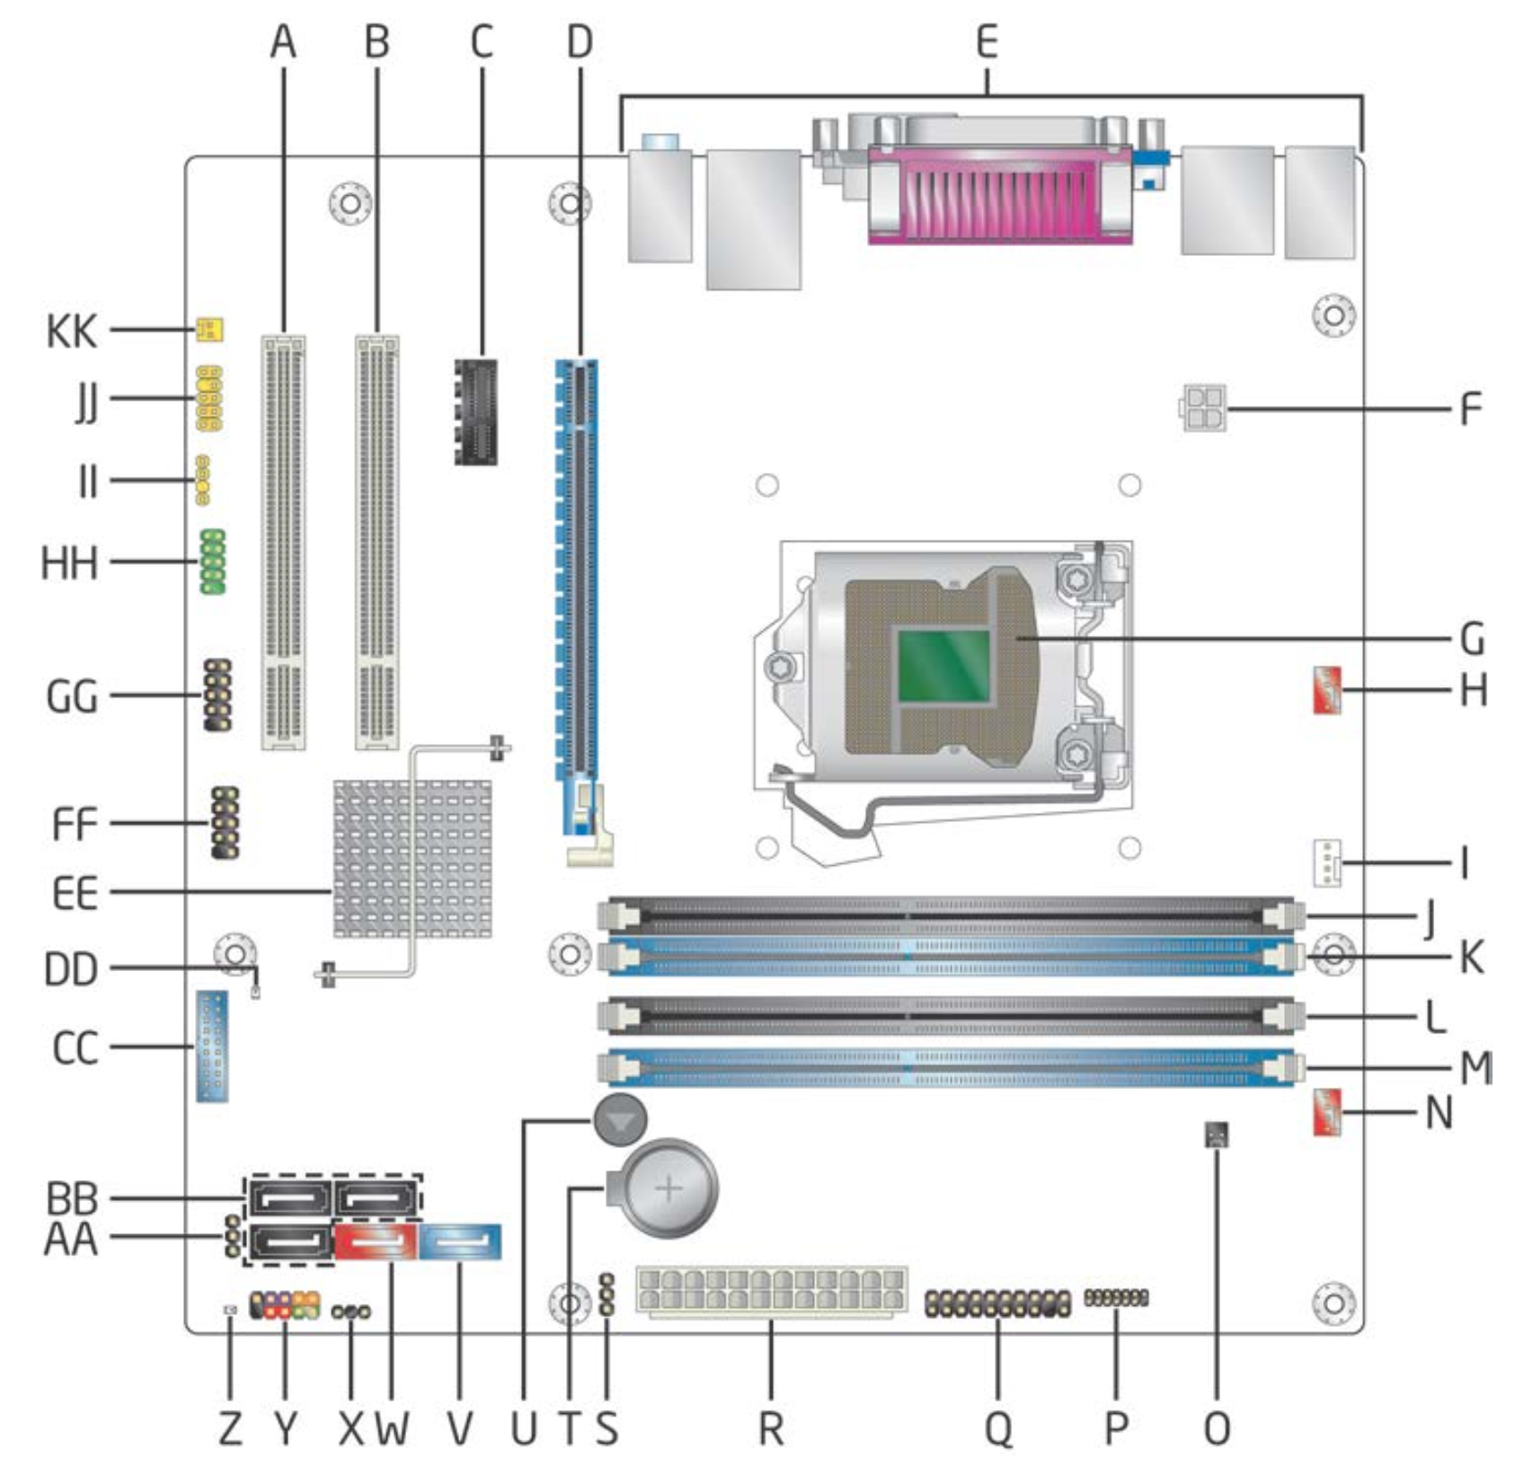

(Respuesta a la cuestión 3…)

4. Conexión de dispositivos de almacenamiento SATA
4.1. Identificar los dispositivos SATA conectados a la placa base y sus características:
Dispositivo 1:
Tipo de dispositivo: Disco duro HDD
Capacidad de almacenamiento: 500GB
Velocidad de transferencia teórica: 36 b/s
Dispositivo 2:
Tipo de dispositivo: Lector CD/DVD
Capacidad de almacenamiento: No tiene
Velocidad de transferencia teórica: Modelo: GH24NS90 marca: L6
Dispositivo 3: No hay
Tipo de dispositivo:
Capacidad de almacenamiento:
Velocidad de transferencia teórica:

4.2. Identificar los componentes SATA en la BIOS del computador
Dispositivo 1:
Tipo de dispositivo: Disco duro HDD
Puerto SATA: 0
Dispositivo 2:
Tipo de dispositivo: Lector CD/DVD
Puerto SATA: 1
Dispositivo 3: No hay
Tipo de dispositivo:
Puerto SATA:

(Respuesta a la cuestión 4…)

5. Identificación de módulos de memoria RAM
5.1. Identificar los slots de memoria da placa base:
5.1.1. Indicar cuál es el tipo de memoria conectada en la placa base (SIMM, DIMM, DDR, DDR2, DDR3…) y su frecuencia: Kinstong KVR16N11S8/4 → 1333Mhz + 1600 MT/s
5.1.2. Indicar tamaño de memoria RAM total instalada en el equipo: 12 GB
5.1.3. Indicar la capacidad de memoria de cada uno de los módulos instados en el equipo: DIMM3-4GB, DIMM1-4GB, DIMM1-4GB, DIMM4-4GB, DIMM2-Not installed

5.2. Identificar los módulos de memoria en la BIOS
Slot 1: DIMM3-4GB
Slot 2: DIMM1-4GB
Slot 3: DIMM4-4GB
Slot 4: DIMM2-Not installed

5.3. Iniciar el computador sin ningún módulo de memoria. Indica qué es lo que sucede. Indica si se muestra información de la BIOS en el monitor.

(Respuesta a la cuestión 5…)

Empieza a pitar el altavoz en patrones de dos pitidos y una pausa.

